- 高度情報化社会から情報ネットワーク社会へ
  - インターネットは1990年代から広がった
  - インターネットを使う社会を情報ネットワーク社会 という
  - 昔は、情報の価値が高い社会を高度情報化社会 と呼んでいた
  - 今は、インターネットそのものが社会の基盤になっている

- インターネットの利点
  - 世界中の情報が手に入る
- いつでも、どこでも情報を調べられる
- 昔のサービス（gopherなど）は使われなくなった
  - コンピュータ資源の共有
    - 多くのコンピュータを協力して使える

  - 新しいコミュニケーション
    - メール、掲示板（時間差のやりとり）
    - ビデオ会議（Google Meet、ZOOM）
    - SNS
例：LINE、WhatsApp、Instagram


- インターネットの欠点
  - サイバー犯罪の増加
    - インターネットが原因の犯罪が増えている
    - インターネットが危険を理解して使うことが大切
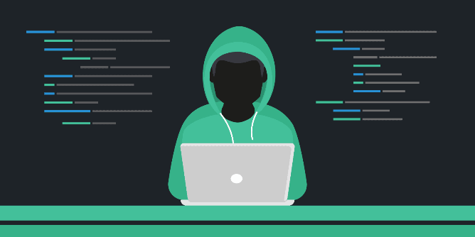

- 詐欺系サイバー犯罪
ワンクリック詐欺
架空請求

フィッシング詐欺
オークション詐欺

- 架空請求
→ 使っていないサービスの請求
- ワンクリック詐欺
→ クリックしただけで契約したように見せる
- オークション詐欺
→ 商品が届かない・違う商品
- フィッシング詐欺
→ 偽メールや偽サイトで情報を盗む

- クラッキング系サイバー犯罪
  - 不正アクセス
  - DoS攻撃
注意点:
  - 友人のアカウントにログインするだけでも犯罪になることがある
  - 自分のPCがウイルスに感染し、攻撃に使われることもある
  - 知らないうちに 加害者 になる可能性がある

- まとめ
  - インターネットは便利だが、危険なものだ
  - サイバー犯罪の最大の弱点は「人間」である
  - 自分は騙されやすいと意識することが防犯につながる
  - 正しい知識と慎重な行動が重要である

